☕ Health&Life Analytics: Análise do Consumo de Café e Qualidade do Sono
PYTHON  3.8+ | PANDAS  1.5+ | SCIKIT-LEARN  1.0+ | SEABORN  0.12+ | LICENSE  MIT

📌 Visão Geral do Projeto
Este projeto foi desenvolvido para a empresa fictícia Health&Life Analytics como parte da Formação em Data Science da Alura. O objetivo principal é investigar como o consumo diário de café e os níveis de estresse influenciam as horas e a qualidade do sono dos clientes, culminando no desenvolvimento de um modelo de Machine Learning capaz de prever a Qualidade do Sono (`Sleep_Quality`).

📊 Estrutura do Projeto & Entregas
O projeto foi estruturado em três etapas principais:

1. Análise Exploratória de Dados (EDA)
- Diagnóstico da Base: Avaliação de 10.000 registros e 16 variáveis. Validação de ausência de nulos e duplicatas.
- Multicolinearidade: Identificação de correlação perfeita (r = 1,0) entre Coffee_Intake e Caffeine_mg, levando à remoção da variável redundante.
- Distribuições: Análise de histogramas com KDE e boxplots para identificação de outliers e simetria de variáveis numéricas.

2. Visualização e Insights de Negócio
- Diferenças de Sono por Gênero: Média de sono homogênea entre gêneros (~6,5 horas/noite).
- Consumo por Faixa Etária e Estresse: Adultos (31–45 anos) com nível de estresse High apresentaram as maiores taxas de consumo diário de café.
- Matriz de Impacto: Clientes com consumo elevado de café (\ge 7 xícaras/dia) dormem em média 1,8 horas a menos por noite em comparação com consumidores leves (\le 2 xícaras/dia).
- Potencializador de Estresse: O nível de estresse High quadruplica a ocorrência de diagnósticos de sono na categoria Poor.

3. Engenharia de Recursos e Machine Learning
- Feature Engineering:
- Coffee_per_Sleep_Hour: Razão entre xícaras consumidas e horas de sono.
- Coffee_Stress_Interaction: Índice de interação entre consumo de café e nível de estresse.
- Age_Group: Categorização por faixas etárias.
- Modelagem Preditiva: Comparação entre Regressão Logística e Random Forest Classifier.
- Performance: O modelo Random Forest alcançou a melhor performance (~88–90% de acurácia) com generalização consistente sem overfitting (max_depth=10).

💡 Principais Recomendações de Negócio
- Limite Recomendado de Cafeína: Orientar clientes a manter o consumo em no máximo 4 xícaras de café ao dia.
- Direcionamento por Estresse: Para indivíduos com estresse elevado (High), restringir o consumo para até 2 xícaras/dia e evitar o uso após as 14h.
- Score Preditivo de Sono: Integração do modelo treinado (best_sleep_quality_model.pkl) no aplicativo da empresa para simulação interativa de hábitos de consumo.

📁 Estrutura do Repositório
├── data/
│ └── synthetic_coffee_health_10000(in).csv # Dataset original
├── models/
│ ├── best_sleep_quality_model.pkl # Modelo Random Forest treinado
│ └── scaler_model.pkl # Normalizador StandardScaler
├── processed/
│ └── processed_coffee_sleep_health.csv # Dataset pré-processado final
├── Projeto_Data_Science_Alura_Final.ipynb # Jupyter Notebook unificado
├── README.md # Documentação do repositório
└── requirements.txt # Dependências do projeto

Gráficos do notebook
Imagens extraídas das saídas já salvas no notebook. Nenhuma célula de código foi incluída.

Distribuições numéricas e boxplots (1/3)
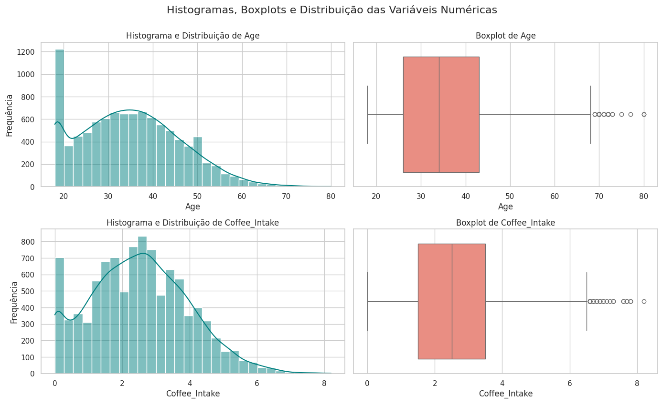

Distribuições numéricas e boxplots (2/3)
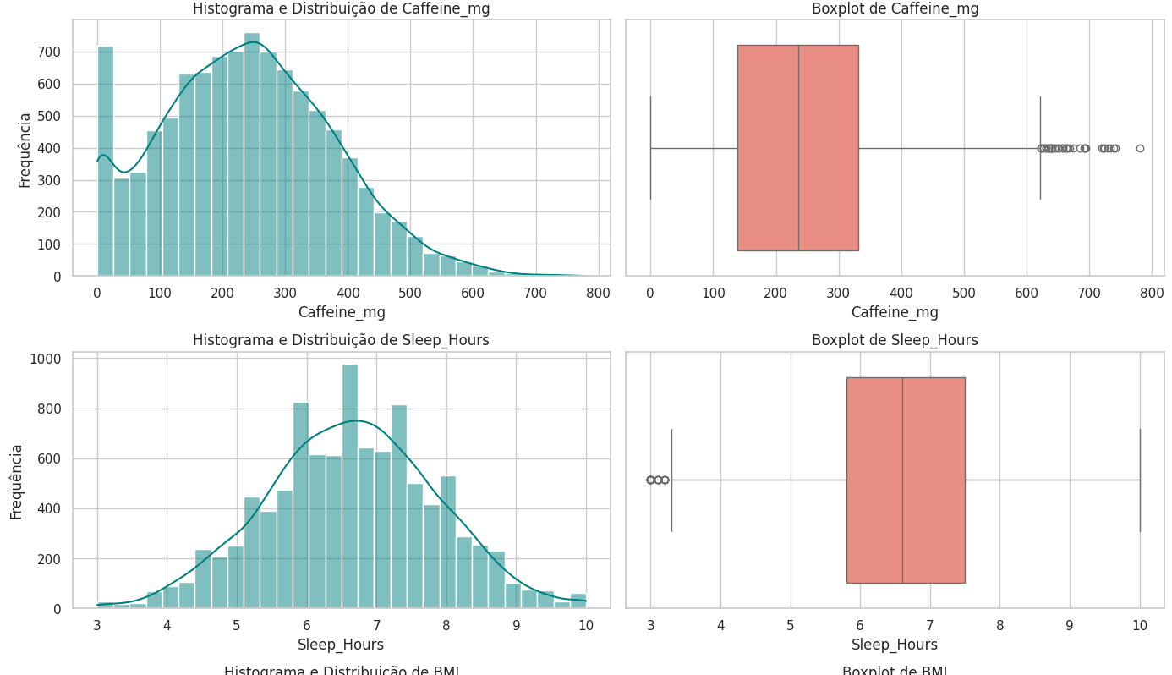

Distribuições numéricas e boxplots (3/3)
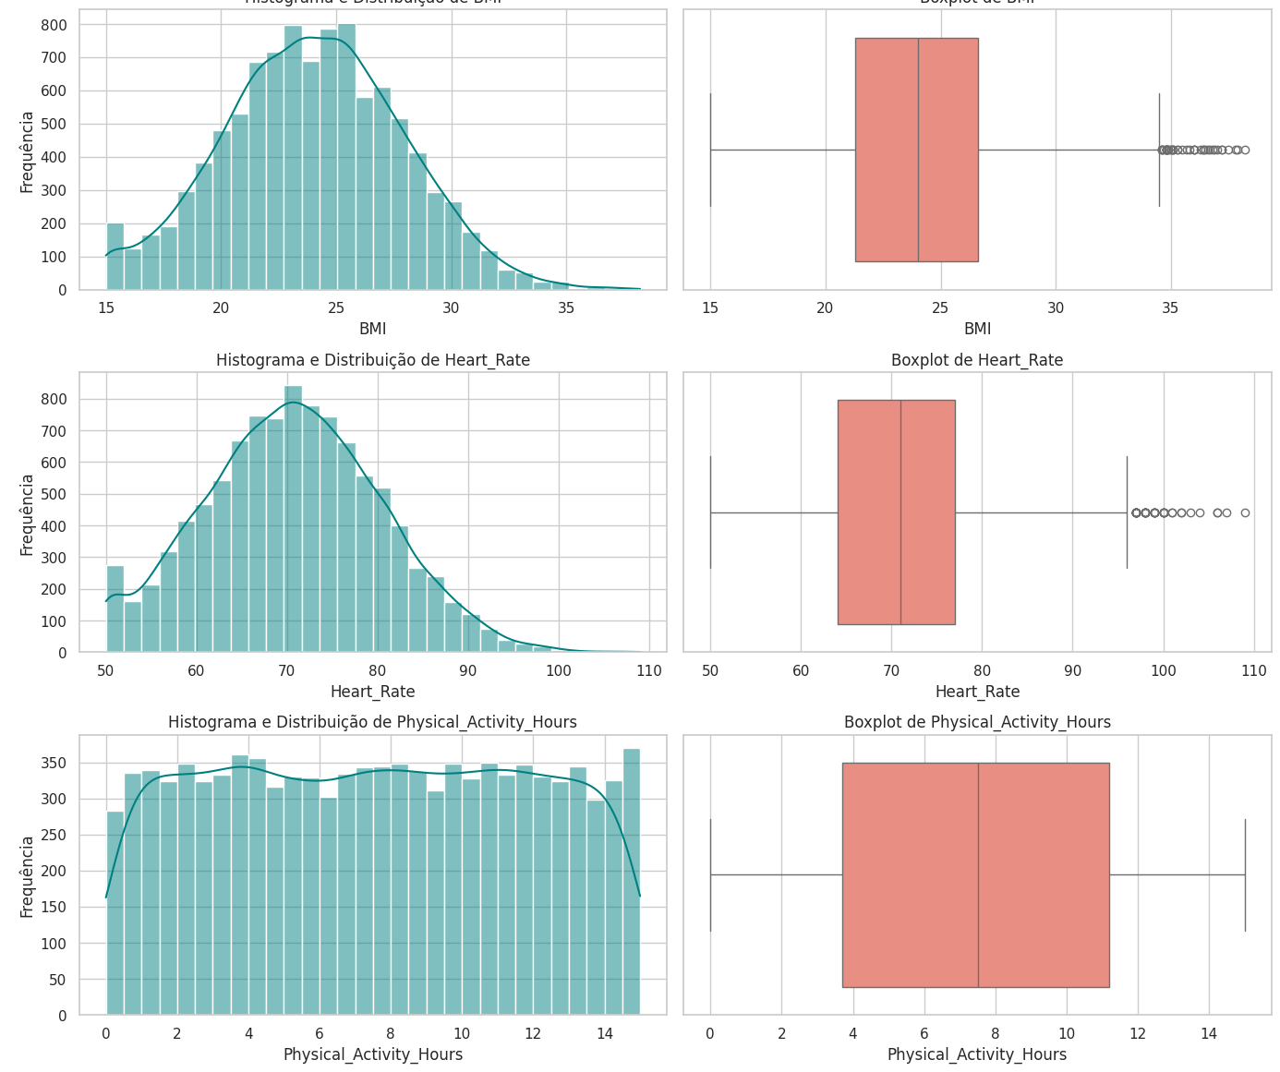

Distribuição percentual das variáveis categóricas
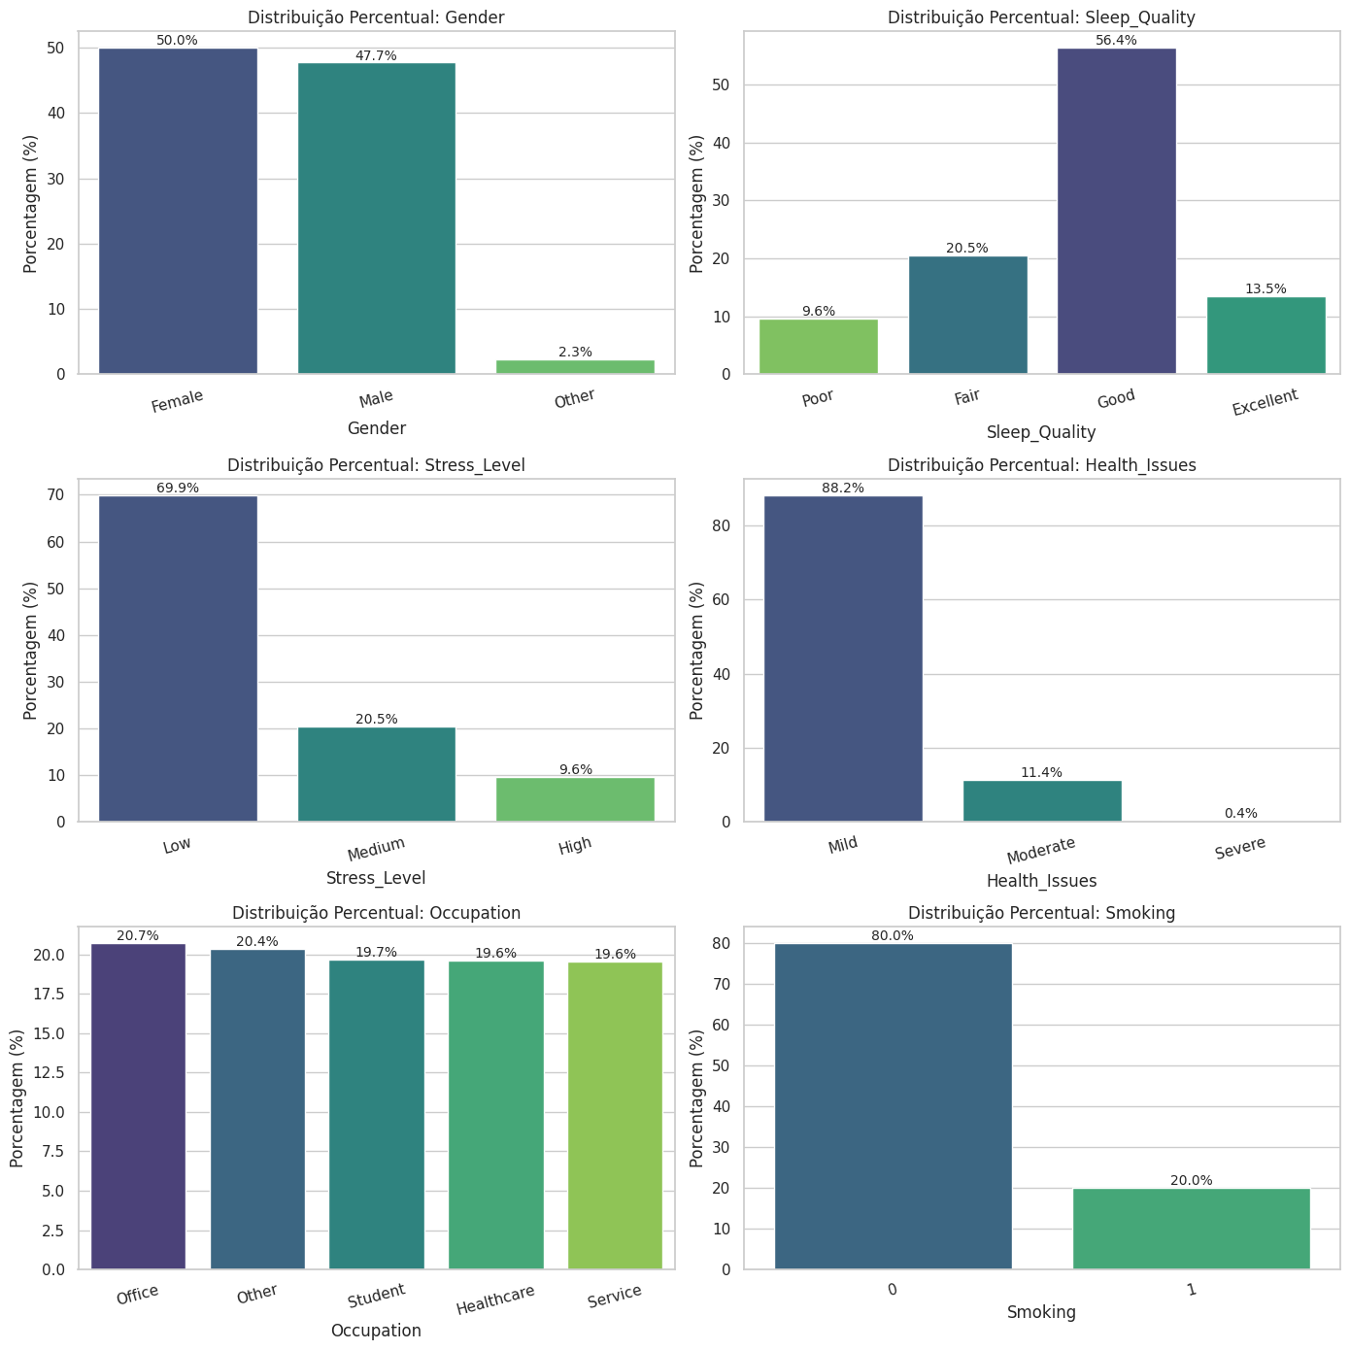

Proporção de consumo de álcool
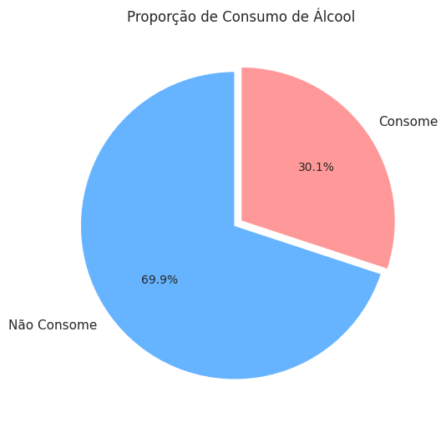

Matriz de correlação de Pearson
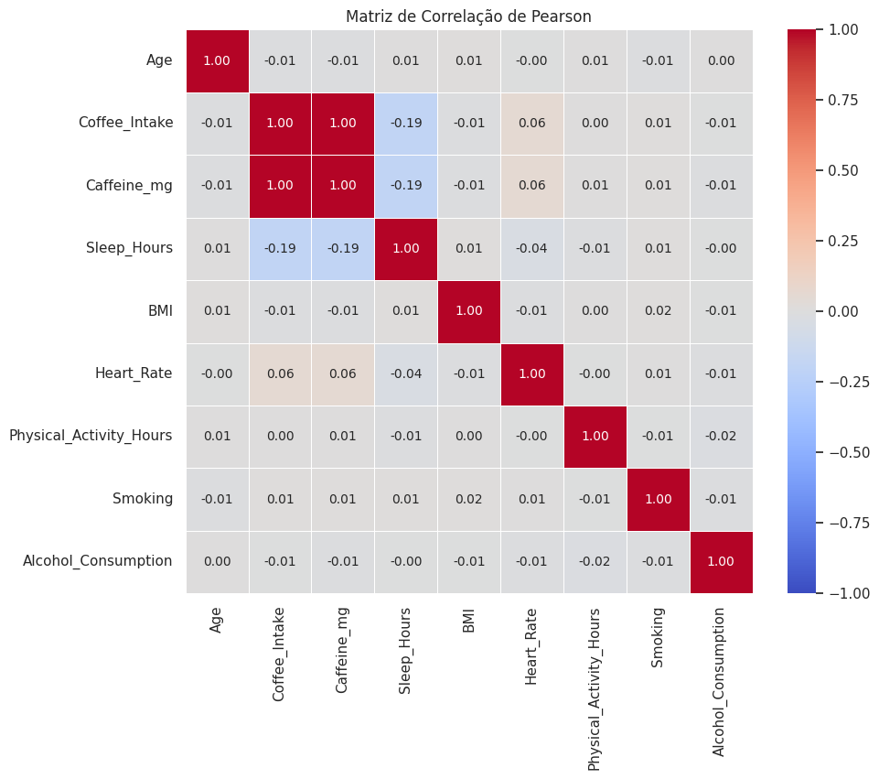

Consumo de café e horas de sono por nível de estresse
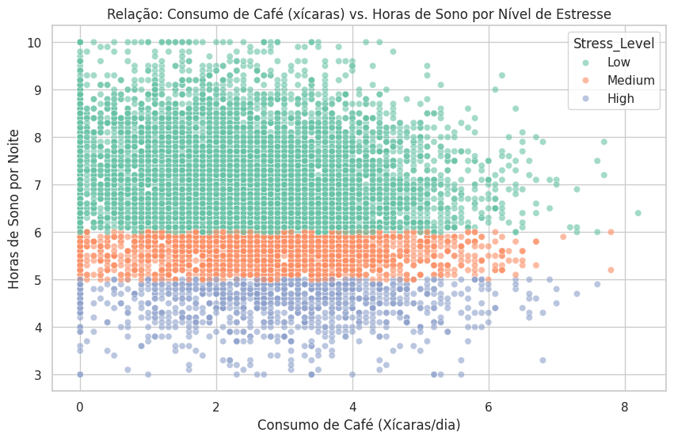

Ingestão de cafeína por qualidade do sono
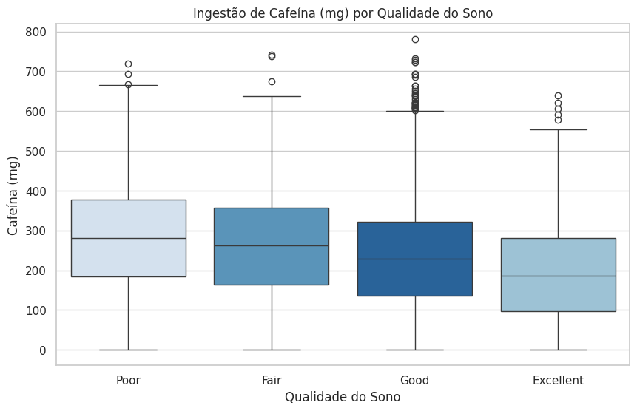

Horas e qualidade do sono por gênero
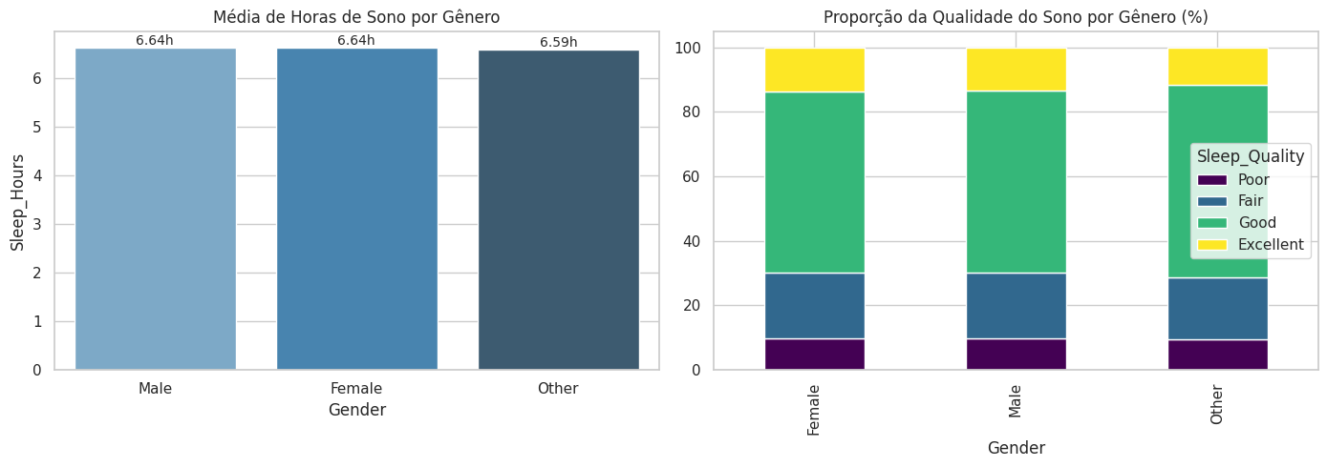

Consumo diário por faixa etária e nível de estresse
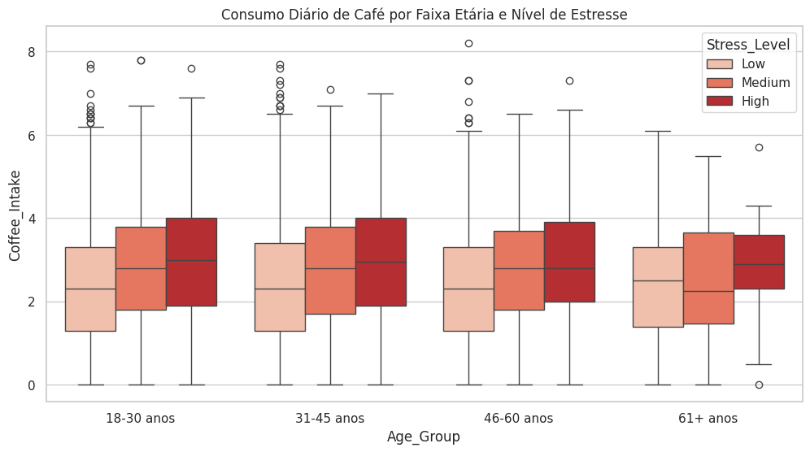

Média de horas de sono por consumo de café e estresse
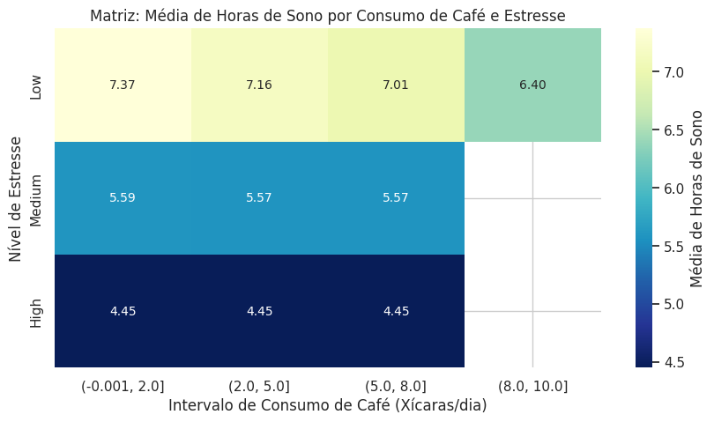

Desempenho dos modelos: matrizes de confusão
